海洋定位浮标

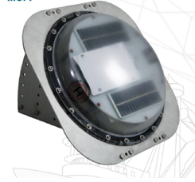
海洋浮标系统可通过卫星定位和监测物体，这一款特别适用海洋研究定位，系统由MSR数据接收器(用于在船上无网络情况下接收浮标所在的位置信息,水流等信息)，GPS,电路，坚固外壳，温度传感器,可充电电池组和磁性开关组成．

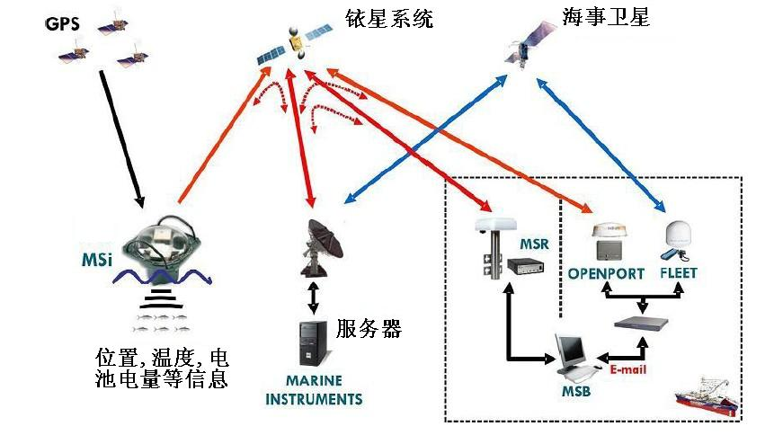
海洋浮标系统规格
重量：8.9kg
漂浮性：7L
工作温度：-5℃至40℃
尺寸： 32 cm （高）× 42.3 cm（宽）
兼容软件: MSB 2.0 或以上

如需详细的资料和优惠价格请联系我们公司
（南京铭奥仪器设备有限公司中国总代理）
联系人：张苏华 189139677

